桃園縣桃園市龍山國民小學
102學年度二手制服、教科書及學用品回收再利用執行成果報告

學校名稱 | 桃園縣桃園市龍山國民小學
執行項目  （勾選） | □二手制服 |  | ■教科書 |  | □學用品
執行成效  （條列式概述） | 上、下學期：回收再利用之電腦課本，三至六年級上課時各版本預備兩套（一套約30本），共約240本。
人員核章 | 承辦人 | 主任 |  | 校長
成果照片（每類別至少兩張，並佐以文字說明） |  |  |  | 文字說明
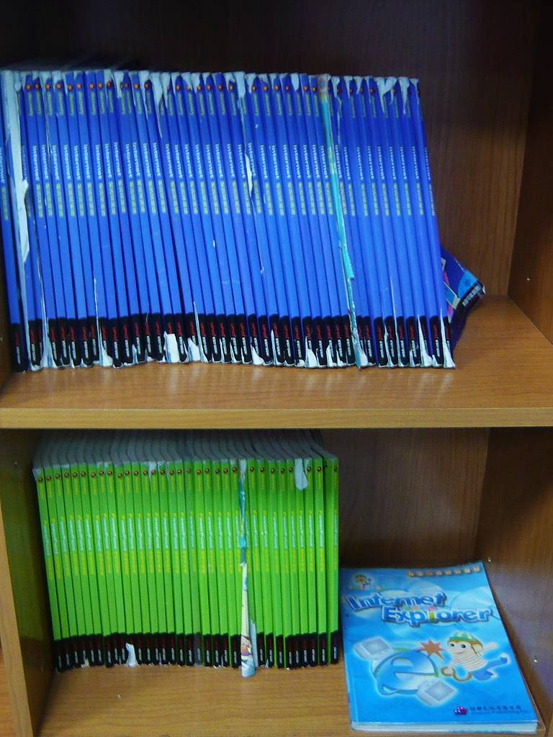 |  |  |  | 回收的電腦課本放置於電腦教室，供上課班級重複使用。
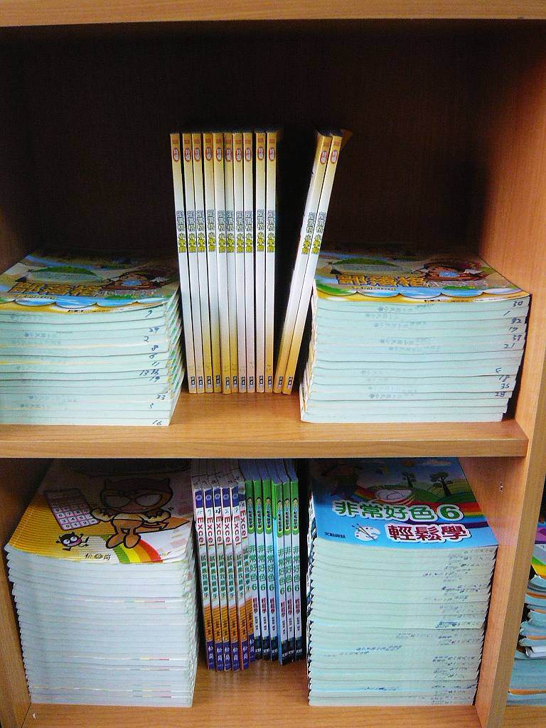 |  |  |  | 三至六年級回收的電腦課本整齊放置在置物櫃內。

